Ю.И. Каплун принял участие в V Отчетно-выборной конференции МСРС
05.11.2020
2 ноября в очно-дистанционном формате состоялась V отчетно-выборная конференция Международного совета российских соотечественников (МСРС). Московский Дом соотечественника представлял первый заместитель Директора Юрий Ильич Каплун.
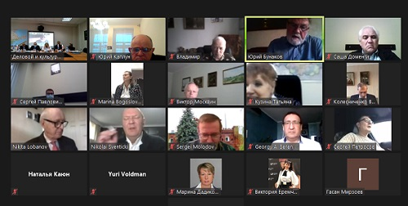
В ходе конференции был заслушан отчет о деятельности МСРС, отчет контрольно-ревизионной комиссии. Обсуждались перспективы работы на предстоящий период.
Вел заседание заместитель председателя Совета министров Республики Крым – Постоянный представитель Республики Крым при Президенте РФ Г.Л. Мурадов.
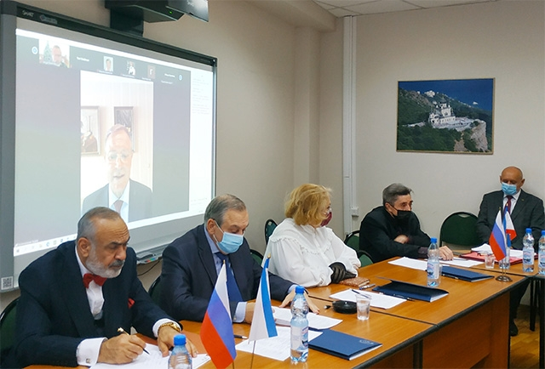
В работе конференции приняли участие член Президиума МСРС, Президент Международной ассоциации русскоязычных адвокатов (МАРА) Г.Б. Мирзоев; заместитель председателя Президиума МСРС, сенатор С.П. Цеков; член Правления МСРС Р.А. Ризаева; исполнительный секретарь МСРС М.Ю. Неборский, заместитель Исполнительного секретаря МСРС С.Ю. Губенков.
С докладом о деятельности МСРС в отчетный период выступил председатель Президиума МСРС В.В. Колесниченко.
Отчет Контрольно-ревизионной комиссии представила Т.И. Кузина. О финансовом положении МСРС доложил С.Ю. Губенков.
Члены МСРС обсудили доклад, высказали свои предложения по дальнейшему совершенствованию работы.
Г.Б. Мирзоев дал положительную оценку деятельности МСРС и подчеркнул важность задач организации в современных реалиях – нужно, чтобы все наши соотечественники, проживающие за рубежом, чувствовали поддержку Совета.
В частности, высокую оценку получила правозащитная деятельность МСРС в Совете ООН по правам человека.
В 2015 году МСРС совместно с Гильдией российских адвокатов стал учредителем МАРА. Создание данной организации позволило вывести защиту прав российских соотечественников на качественной новый уровень.
С предложениями по активизации работы МСРС выступили делегаты конференции из разных стран мира: Н.Д. Лобанов-Ростовский (Великобритания), Ю. З. Бунаков (Казахстан), Н.Н. Свентицкий (Грузия), С.М. Молодцов (Республиканское общественное объединение «Русское общество», Республика Беларусь), С. П. Цеков (Русская община Крыма) и другие.
Делегаты озвучили ряд инициатив на 2021 год, например, провести серию мероприятий, приуроченных к 85-летию Ю.М. Лужкова, внесшего весомый вклад в основание и развитие МСРС.
Членами Правления МСРС избраны: Владимир Федорович Захаров (РФ), Андрей Дмитриевич Козенко (РФ), Вадим Васильевич Колесниченко (РФ), Эдуард Дмитриевич Лозанский (США), Гасан Борисович Мирзоев (РФ), Сергей Михайлович Молодов (Белоруссия), Виктор Александрович Москвин (РФ), Сергей Глебович Петросов (Бельгия), Михаил Ефимович Райф (Израиль), Римма Айдыновна Ризаева (Турция), Николай Николаевич Свентицкий (Грузия), Сергей Павлович Цеков (РФ).
В состав Президиума МСРС вошли: Владимир Федорович Захаров (РФ), Вадим Васильевич Колесниченко (РФ), Гасан Борисович Мирзоев (РФ), Виктор Александрович Москвин (РФ), Михаил Ефимович Райф (Израиль), Римма Айдыновна Ризаева (Турция). Сергей Павлович Цеков (РФ).
На должность Председателя Президиума Международного совета российских соотечественников была предложена кандидатура Президента МАРА, президента Гильдии российских адвокатов, ректора РААН, Заслуженного юриста РФ, профессора Г.Б. Мирзоева. Делегаты единогласно поддержали кандидата и Г. Б. Мирзоев был избран Председателем Президиума МСРС.
История создания МСРС ведет начало с октября 2001 года, когда в Москве состоялся I Всемирный конгресс российских соотечественников.
В октябре 2002 года при содействии Правительства Москвы прошло собрание инициативной группы из представителей 17 стран, на котором было принято решение об учреждении нового международного общественного объединения под названием «Международный совет российских соотечественников» (МСРС). 10 октября 2003 МСРС был зарегистрирован в Министерстве юстиции России.
Международный совет российских соотечественников включает 137 организаций из 52 стран мира.

Адрес страницы: http://mosds.mos.ru/presscenter/news/detail/9395333.html
ГКУ города Москвы «Центр гуманитарного и делового сотрудничества с соотечественниками за рубежом - Московский дом соотечественника»

